附件5：
北京外国语大学远程学历教育项目2015年招生简章
一、院校介绍
北京外国语大学—中国外交官的摇篮
北京外国语大学（简称“北外”）是教育部直属、国家首批“211工程”建设的全国重点大学之一，是目前我国高等院校中历史悠久、教授语种最多、办学层次齐全的外国语大学；是我国培养外交、外贸、对外文化交流及外事翻译人才的主要基地。其中英语专业是国家级重点学科，拥有国内首屈一指的师资力量。北外毕业的校友中，先后出任驻外大使的有400多人，出任参赞的近1000人，北外因此赢得了“共和国外交官摇篮”的美誉。近十年来，为适应我国经济的快速发展，北外陆续建设了一批优秀的商科专业，致力于打造中国的“跨国商业精英的摇篮”，培养具有国际化视野的跨国、跨文化管理人才。
北外网络教育学院—中国外语网络教育专家
2000年，国家教育部批准北外成为现代远程教育试点院校。北外网络教育学院（简称“北外网院”）自成立以来秉承北外一贯严谨治学的传统，积极利用北外丰富的学习资源和教学优势，并结合现代网络的技术优势，开展学历教育和非学历教育项目。北外网院在教学领域大胆探索、积极创新，坚持贯彻“资源、服务、过程、监控、质量、效益”的十二字办学宗旨，为学生提供“全人”教育，培养学生具备“十大素质”。十余年来，北外网院获得多项办学殊荣，在社会上树立了良好的口碑，办学质量得到毕业生及用人单位的一致好评。
二、招生专业、招生层次、学分、学习年限
北外网院实施学分制，弹性学习期限；学生在网上自主学习，不受时间、地点限制；适合在职人员，学习工作两不误。
招生专业 | 招生层次 | 学分 |  | 学习年限
招生专业 | 招生层次 | 学历 | 学位 | 学习年限
英语专业  （本科开设英语教育、商务英语、英语翻译、财经英语、法律英语、空乘英语、旅游英语七个方向） | 高起专 | 84 | 无 | 2.5-5年
英语专业  （本科开设英语教育、商务英语、英语翻译、财经英语、法律英语、空乘英语、旅游英语七个方向） | 专升本 | 96 | 14 | 2.5-5年
英语专业  （本科开设英语教育、商务英语、英语翻译、财经英语、法律英语、空乘英语、旅游英语七个方向） | 本科二学历 | 96 | 14 | 2.5-5年
三、学费标准、交费方式
学费单价：北京地区143元/学分
学费＝学分单价×总学分
学生按学分缴纳学费，新生注册需缴纳第一学年所有学分费用，第二学年开始可以按学期缴纳学费。
招生专业 | 招生层次 | 总学分 | 第一学年学分
英语专业 | 高起专 | 84 | 36
英语专业 | 专升本 | 110（含学位14个学分） | 34
英语专业 | 本科二学历 | 110（含学位14个学分） | 34
注：申请英语专业学士学位需缴纳14学分学费，不申请则无需缴纳。
四、优惠政策
学费优惠20%（论文课程费用不包含在内）
五、报考条件
高起专：持有高中（或相当于高中的中专、技校、职高）及以上学历毕业证书者。
专升本：持有国民教育系列的专科或专科以上毕业证书者。
本科二学历：持有国民教育系列的本科或本科以上毕业证书者。
报读高起专的学生，报读时年龄需满18周岁；报读专升本及本科二学历的学生，报读时年龄需满21周岁。
六、报名时间、报名方式
报名时间：2015年6月1日-2015年8月31日
报名方式：请报名者登录北外网院网站首页“我要报名” ( http://www.beiwaionline.com ) 栏目中进行在线报名（也可前往学习中心在老师指导下完成），并携带身份证、毕业证书原件及复印件各一份、近期免冠蓝底彩色电子证件照、审核通过的“北京市教育系统远程学历教育”报名申请表1份；报专升本及本科二学历的学生需要携带《教育部学历证书电子注册备案表》（可通过“中国高等教育学生信息网”http://www.chsi.com.cn下载）；前往学习中心办理报名手续。
七、入学考试
考试时间：2015年6月1日-2015年8月31日期间
考试地点：北京市西三环北路19号北京外国语大学西院综合楼619室
考试方式：机考
入学测试科目：高起专：英语 语文
专升本、本科二学历：大学英语 大学语文
入学测试模拟题获取：报名学生可登陆北外网院（www.beiwaionline.com)学习平台查询。学习平台用户名、密码可通过在线报名获取。
免试入学条件（见下表）：
专业 | 层次 | 免试入学条件  （凡具备以下条件之一者可申请免试入学）
英语 | 高起专 | □持有国家承认的大专及以上毕业证书者，专业不限；  □持有当年高考或成人高考成绩，达到当年当地高考或成人高考录取分数线者；  □持有大学英语水平考试四级证书（CET4）或四级考试425分以上者；  □持有公共英语（PETS）三级或以上证书者；  □持有剑桥商务英语证书（BEC）标准级或以上证书者；  □持有全国高职高专英语应用能力测试（A）级证书者。
英语 | 专升本、  本科二学历 | □持有国家承认的英语专业大专毕业证书者；  □持有国家承认的本科及以上毕业证书者，专业不限（同时可学分互认全部公共基础课，包括免考教育部统考课程）；  □持有大学英语水平考试四级证书（CET4）或四级考试425分以上者；  □持有公共英语（PETS）三级或以上证书者；  □持有剑桥商务英语证书（BEC）标准级或以上证书者；  □持有全国高职高专英语应用能力测试（A）级证书者。
八、录取办法
符合免试条件的学生通过资料审核后即可被录取；不符合免试条件的学生经入学测试合格并通过资料审核后即可录取。
九、学习方式
学生通过学习文字印刷教材或随时随地点播学习平台上的网络课件、辅导资源、单元测试和阶段作业等完成课程学习。
助学服务：面授辅导（每周一次或者隔周一次）、在线实时讲座和辅导与答疑、在线非实时辅导与答疑，以及线上和线下不定期的助学活动。
十、毕业证书、学位证书
在规定学制内修满学分者，将获得北京外国语大学颁发的国家承认的毕业证书，由教育部电子注册并注明“网络教育”；本科学生需通过教育部组织的公共基础课统一考试。符合国家和北京外国语大学关于授予学位的相关规定者将获得北京外国语大学颁发的学士学位证书。
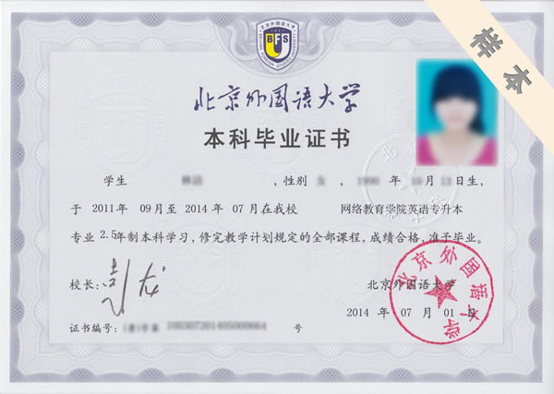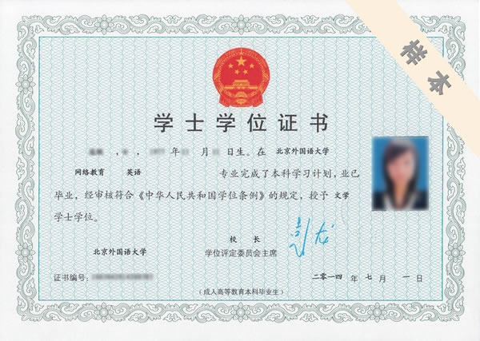
十一、咨询办法
联系人：矫艳艳
联系电话：010-88812232、010-88810170
地址：北京市西三环北路19号北京外国语大学西院综合楼619室
网址：www.beiwaionline.com
微博：@北外网院
微信号：beiwaionline

